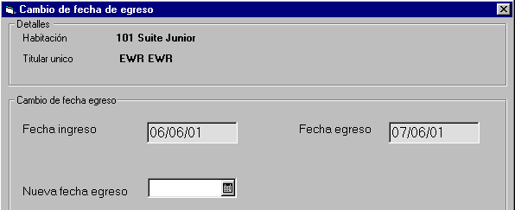

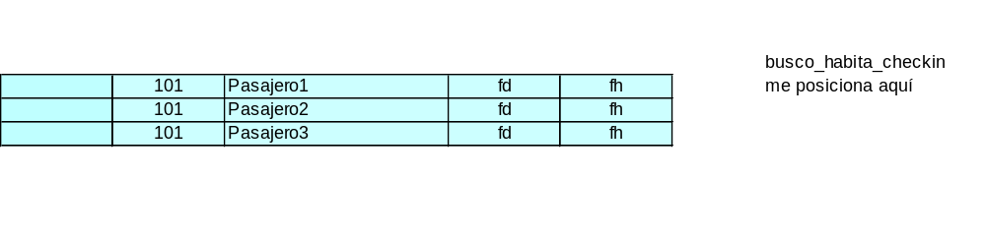
fd = date
Si NOT habitacion_reservada (hab, fd, fh)
Si NOT habitacion bloqueada (hab, fd, fh)

Período disponible
End si

End si

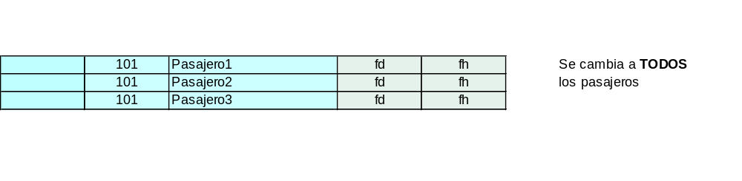

Si esta disponible

